我校学子在2018年全国大学生英语竞赛（NECCS）重庆赛区决赛中喜获佳绩

窗体底端

窗体顶端

# 我校学子在2018年全国大学生英语竞赛（NECCS）重庆赛区决赛中喜获佳绩

窗体底端

窗体顶端

全国大学生英语竞赛(National English Contestfor College Students，简称NECCS)是经教育部批准的全国唯一的大学英语综合能力竞赛，是我国大学英语教学一项重要的评价手段和激励机制。竞赛旨在贯彻落实教育部关于大学英语教学改革精神，加强实用性英语教学，全面提高大学生英语综合运用能力，激发广大学生学习英语的积极性。

2017年12月，在教务处的大力支持下，大学外语教学部重新启动了我校停办多年的全国大学生英语竞赛。经过大外部老师及各院系学工队伍的宣传，一共有2400多名学生报名，最终1800多人参加了4月15日由大外部承办的的初赛，按照参赛比例遴选出14名学生参加了5月20日在重庆大学举行的重庆赛区决赛，与全市26所高校的215名优秀学子一较高下。比赛中我校学子展示出了扎实的英语基本功和良好的精神风貌，最终7名学生获得特等奖，7名同学获得一等奖。

来自英语学院的范玲玉、国际关系学院的王立项、商务英语学院的陈亚璇三名同学分别以全市第一名、第二名、第四名的成绩获得B类（本科英语专业）特等奖，来自中文系的黄若晨、俄语系的许函睿、德语系的李佳蔚、国际关系学院的张睿嘉四位同学以优异的成绩获得C类（大学英语）特等奖，其中黄若晨和许函睿欧位列重庆市第二和第四名。获得特等奖的同学将于今年8月代表重庆赛区参加在浙江越秀外国语学院举办的2018年全国大学生英语竞赛（NECCS）总决赛暨夏令营（费用由学校承担）。

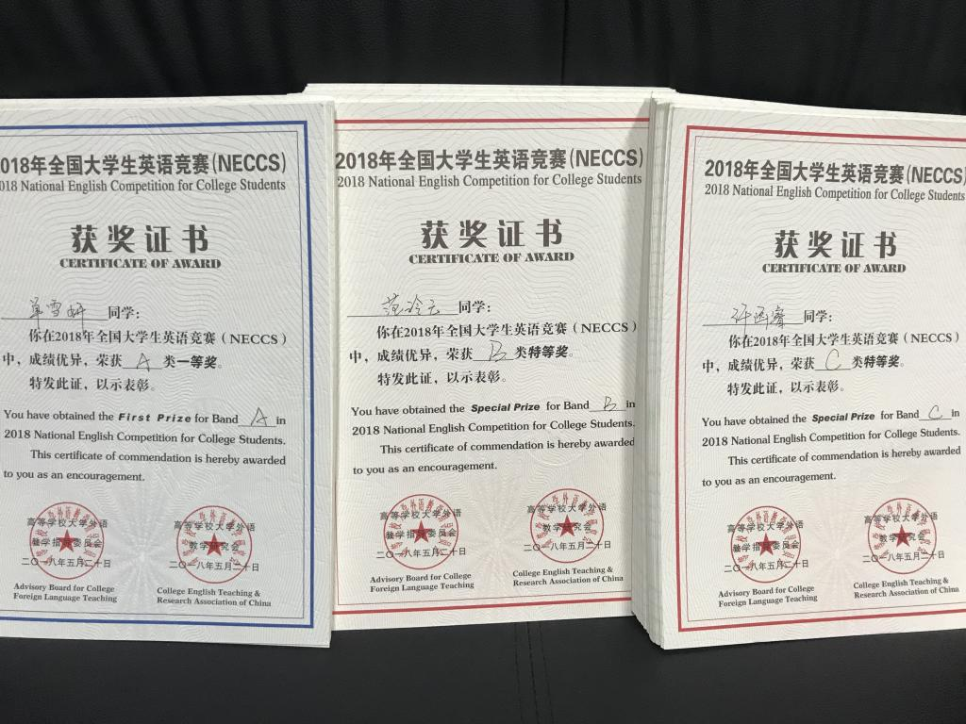

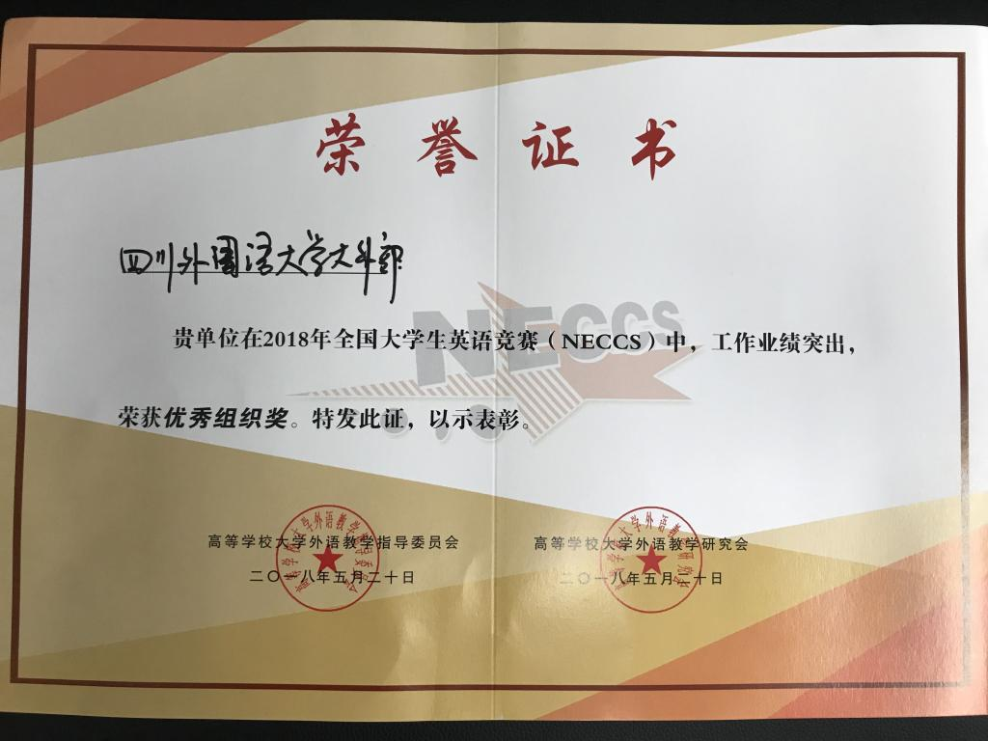

获奖证书

图/文：大学外语教学部